Министерство образования Воронежской области

Государственное бюджетное профессиональное образовательное учреждение

Воронежской области «Борисоглебский техникум промышленных

и информационных технологий»

**ОТЧЕТ**

**по учебной практике**

**УП.05.01 Проектирование и разработка информационных систем**

|  |  |
| --- | --- |
| Выполнил студент __3__ курса  спец. 09.02.07 «Информационные системы и программирование»  Группа 3.2ИСИП-1__  Кашунин А.А.  (ФИО)  Дата сдачи __01.06.2024 г.____ | Проверил  преподаватель  Пеньков А.С.  (ФИО)  Оценка _______________ |

Борисоглебск

**2023 –2024 учебный год**

Оглавление

Тема 1. Выбор средств разработки проекта 3

Тема 2. Разработка технического задания. 4

Тема 3. Система контроля версий 6

Тема 4. Сбор данных для создания информационной системы 9

Тема 5. Создание макета информационной системы 11

Тема 6. Создание элементов пользовательского интерфейса 12

Тема 7. Material Design 14

Тема 8. Работа со списочными элементами интерфейса 16

Тема 9. Объектно-ориентированный подход в разработке кода информационной системы 18

Тема 10. Создание процедур обработки информации. 20

Тема 11. Обеспечение дополнительной функциональности системы. 22

Тема 12. Intents 25

Тема 13. Тестирование приложения 27

Тема 14. Отладка приложения. 30

Тема 15. Защита приложения. Оценка качества и надежности приложения. 33

Тема 16. Сопровождение программ 35

# Тема 1. Выбор средств разработки проекта

1. Определение ОС Android

Android это операционная система для смартфонов, планшетов, электронных книг, цифровых проигрывателей, наручных часов, фитнес-браслетов, игровых приставок, ноутбуков, нетбуков, смартбуков, очков Google Glass, телевизоров, проекторов и других устройств. Она основана на ядре Linux и использует собственную реализацию виртуальной машины Java от Google. Android позволяет запускать

Java приложения и поддерживает разработку на языках программирования Си и других.

1. Что входит в инструментарий Android разработчика

В инструментарий Android-разработчика входят следующие инструменты:

Android Studio — интегрированная среда разработки (IDE) для создания Android-приложений.

Gradle — система сборки проектов, используемая в Android Studio.

Kotlin — язык программирования, который используется для разработки Android-приложений.

Android SDK — набор инструментов и библиотек для разработки Android-приложений.

ADB (Android Debug Bridge) — утилита для отладки и управления устройствами Android.

Virtual Device Manager (VDM) — инструмент для эмуляции устройств Android.

Firebase — платформа для аналитики, push-уведомлений и аутентификации.

Material Design — набор принципов и рекомендаций по дизайну пользовательского интерфейса для Android.

Google Play Services — набор сервисов и API от Google для интеграции с сервисами Google Play.

Google Play Console — инструмент для публикации и управления приложениями в Google Play.

1. Перечислите обязательные элементы в структуре приложения

Обязательные элементы в структуре Android-приложения:

активности (Activities);

сервисы (Services);

контент-провайдеры (Content providers);

приёмники широковещательных сообщений (Broadcast Receivers).

1. Перечислите опциальные элементы в структуре приложения

фрагменты (Fragments);

адаптеры (Adapters);

представления (Views);

поставщики контента (Content providers).

1. Изобразите жизненный цикл android приложения

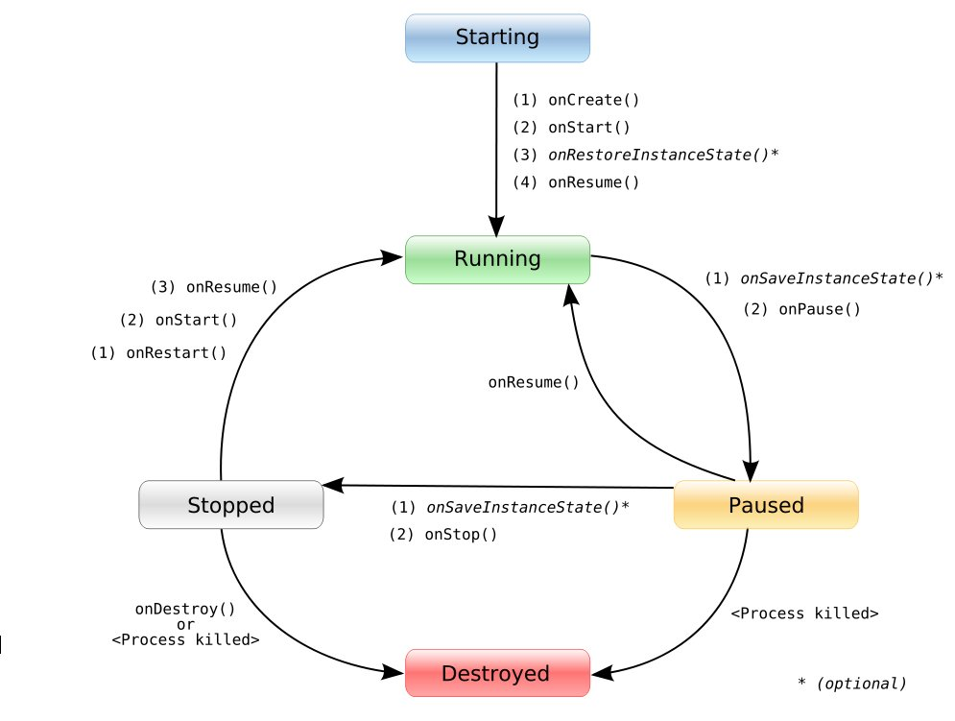

# Тема 2. Разработка технического задания.

# 

# 

# 

# 

# https://github.com/ANT0HAA/praktika-2-modul

# Тема 3. Система контроля версий

# 

# 

# 

# https://github.com/ANT0HAA/praktika-3-modul

# Тема 4. Сбор данных для создания информационной системы

# 

# 

# 

# https://github.com/ANT0HAA/praktika-4-modul

# Тема 5. Создание макета информационной системы

# 

# https://www.figma.com/design/YgWTw2jSt0vgBjMgRtikAs/макет?node-id=0-1&t=M1wWuPLSaNBCcHXe-0

# Тема 6. Создание элементов пользовательского интерфейса

# 

# <https://github.com/ANT0HAA/praktika-5-modul->

# Тема 7. Material Design

# 

# 

# https://github.com/ANT0HAA/praktika-6-modul

# Тема 8. Работа со списочными элементами интерфейса

# 

# 

# 

# https://github.com/ANT0HAA/praktika-7-modul-

# Тема 9. Объектно-ориентированный подход в разработке кода информационной системы

# 

# 

# https://github.com/ANT0HAA/practica-8-modul

# Тема 10. Создание процедур обработки информации.

# 

# 

# 

# https://github.com/ANT0HAA/praktika-9-modul

# Тема 11. Обеспечение дополнительной функциональности системы.

# 

# <https://github.com/ANT0HAA/praktika-10-modul>

# Тема 12. Intents

# 

# 

# 

# <https://github.com/ANT0HAA/praktika-11-modul>

# Тема 13. Тестирование приложения

# 

# 

# 

# https://github.com/ANT0HAA/praktika-12-modul

# Тема 14. Отладка приложения.

# 

# 

# 

# 

# 

# 

# 

# https://github.com/ANT0HAA/practika-13-modul

# Тема 15. Защита приложения. Оценка качества и надежности приложения.

# 

# 

# 

# 

# 

# <https://github.com/ANT0HAA/praktika-14-modul>

# Тема 16. Сопровождение программ

# 

# 

# 

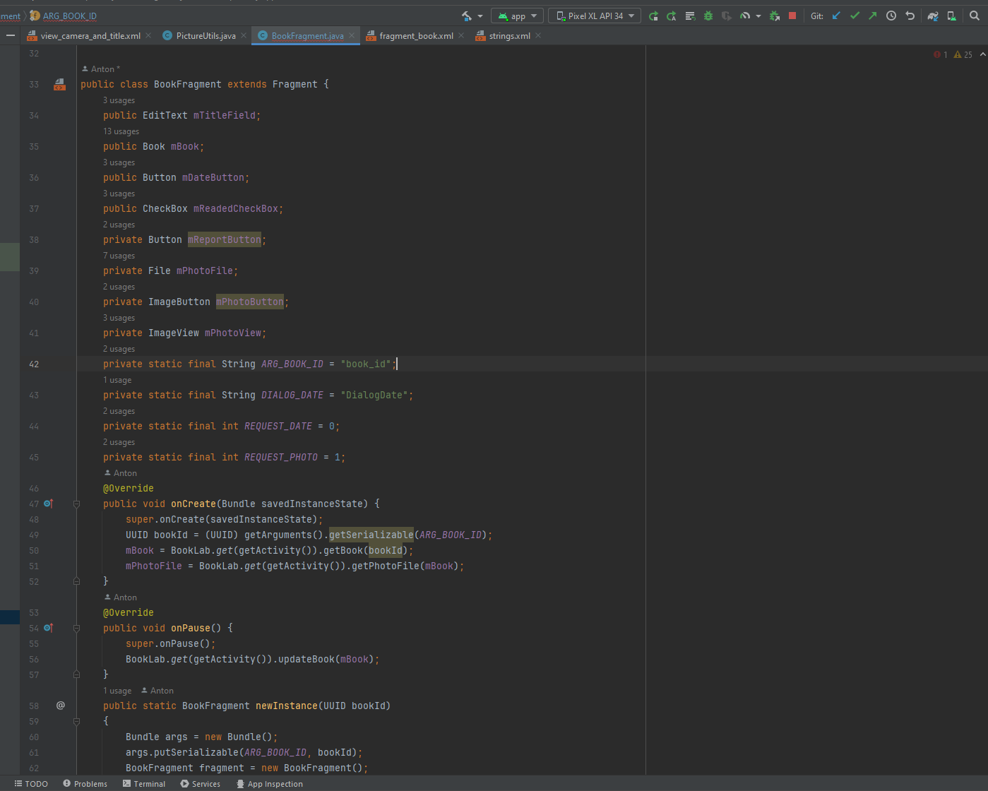

# 

# https://github.com/ANT0HAA/praktika-15-modul